Pressmeddelande 10 oktober 2018

**Höga flöjten - Musik och cirkusmagi från 5 år**

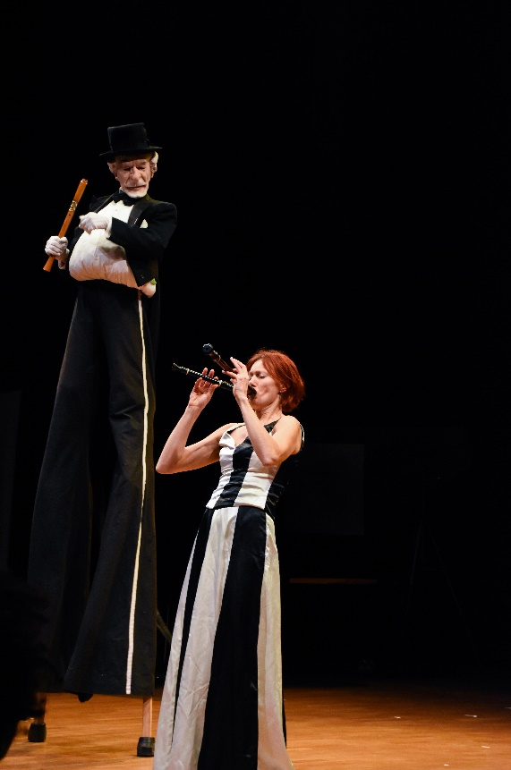

*Lördag 20 oktober ges” Höga flöjten” på Musikaliska i Stockholm. Familjekonserten är ett gästspel från Danmark med virvlande blockflöjtstoner och hisnande akrobatik. Ett magiskt möte mellan den klassiska musiken och den kringvandrande gycklarens.*

Marit Ernst Bock på flöjten och Signe Gravlund Thomsen på styltor bjuder in till ett magiskt rum fullt av stora känslor och små berättelser! Här möts två avlägsna världar – den klassiska musikens och den kringvandrande gycklarens. I gränslandet som uppstår ryms både högt och lågt, allvar och komik, tack vare två skickliga artister.

En solist på blockflöjt och en artist på styltor syr ihop en väv av virvlande blockflöjtstoner och hisnande akrobatik. Repertoaren sträcker sig lika långt som styltorna är höga, från 1400-talets gycklarmelodier via 1700- och 1800-tal, till vår tids musik. Allt paketeras på ett nytt, uppfriskande och fantasieggande sätt i närkontakt med en hänförd publik och avrundas på gycklarvis med ringdans och sång.

Ett gästspel från Danmark. Medverkande: Marit Ernst Bock, flöjt och Signe Gravlund Thomsen, styltor.

Foto: Lovisa Fey

Datum: lördag 20 oktober

Tid: 12:00, speltid: 40 min

Lokal: Musikaliska, Nybrokajen 11, Clara Schumannsalen

Arrangeras av Länsmusiken i Stockholm

För ytterligare information och recensionsbiljetter: Susanne Rundberg, producent Länsmusiken i Stockholm, [susanne.rundberg@musikaliska.se](mailto:susanne.rundberg@musikaliska.com)  
070-545 75 59 eller Elenor Wolgers, marknadschef Musikaliska, [elenor.wolgers@musikaliska.se](mailto:elenor.wolgers@musikaliska.se), 073-962 95 00

|  |  |
| --- | --- |
|  |  |